
COMPANHIA PARANAENSE DE ENERGIA
Concurso Público - Edital n° 01/2005
Prova Objetiva - 12/06/2005

044 – Geólogo Júnior

 | INSTRUÇÕES  1. Aguarde autorização para abrir o caderno de provas.  2. Confira seu número de inscrição, turma e nome. Assine no local indicado.  3. A interpretação das 40 (quarenta) questões é parte do processo de avaliação, não sendo permitidas perguntas aos Aplicadores de Prova.  4. Nesta prova, as questões são de múltipla escolha, com cinco alternativas cada uma, sempre na seqüência a, b, c, d, e, das quais somente uma é correta.  5. Ao receber o cartão-resposta, examine-o e verifique se o nome nele impresso corresponde ao seu. Caso haja irregularidade, comunique-a imediatamente ao Aplicador de Prova.  6. Transcreva para o cartão-resposta a opção que julgar correta em cada questão, preenchendo o círculo correspondente com caneta de tinta preta. Não ultrapasse o limite do espaço destinado para cada marcação.  7. Não haverá substituição do cartão-resposta por erro de preenchimento ou por rasuras feitas pelo candidato. A marcação de mais de uma alternativa em uma mesma questão resultará na perda da questão pelo candidato.  8. Não serão permitidas consultas, empréstimos e comunicação entre candidatos, bem como o uso de livros, apontamentos e equipamentos (eletrônicos ou não), inclusive relógio. O não-cumprimento dessas exigências implicará a exclusão do candidato deste concurso.  9. Ao concluir a prova, permaneça em seu lugar e comunique ao Aplicador de Prova. Aguarde autorização para devolver o caderno de provas, o cartão-resposta, devidamente assinados, e o comprovante de inscrição.  10. O tempo para o preenchimento do cartão-resposta está contido na duração desta prova.  11. Se desejar, anote as respostas no quadro abaixo, recorte na linha indicada e leve-o consigo.  DURAÇÃO DESTA PROVA: 4 horas |  |  |  |  | Português  Conhecimento Específico
NÚMERO DE INSCRIÇÃO |  |  | TURMA |  | NOME DO CANDIDATO
ASSINATURA DO CANDIDATO


RESPOSTAS
01 - | 06 - | 11 - | 16 - | 21 - | 26 - | 31 - | 36 -
02 - | 07 - | 12 - | 17 - | 22 - | 27 - | 32 - | 37 -
03 - | 08 - | 13 - | 18 - | 23 - | 28 - | 33 - | 38 -
04 - | 09 - | 14 - | 19 - | 24 - | 29 - | 34 - | 39 -
05 - | 10 - | 15 - | 20 - | 25 - | 30 - | 35 - | 40 -
Divulgação do gabarito provisório (até 24 horas após a realização da prova), no site www.nc.ufpr.br.

PORTUGUÊS

O texto a seguir é referência para as questões 01, 02 e 03.

O preço da liberdade

Da vasta correspondência que recebi por conta de minha coluna anterior, surgiu um apoio intrigante. Alguns leitores me escreveram para dizer que concordavam com a minha tese de que cabe ao indivíduo escolher seus próprios caminhos, exercendo a autonomia. Iam ainda mais longe e afirmavam que cada qual é livre para drogar-se, se for essa a sua opção, mas que os dependentes não deveriam ter direito de onerar o Estado com despesas médicas geradas pelo vício. Certos missivistas avançaram ainda mais e sugeriram que o poder público não deveria atender a alcoólatras, fumantes nem mesmo a pacientes de Aids.
Reconheço que há lógica por trás dessa argumentação, mas não posso concordar com ela. Acredito que, se uma dada sociedade renuncia a todos os princípios de solidariedade, como parece fazer aquela que nega tratamento médico para quem precisa, ela perde sua razão de ser. Não vivemos em grupo apenas porque calhou de sermos vizinhos. O gregarismo é elemento constitutivo da própria humanidade. Foi por viver lado a lado com outros de sua espécie, ajudando-os e sendo por eles ajudado, que nossos ancestrais puderam dispor de uma dieta rica em proteínas animais que foi fundamental para que seu cérebro se desenvolvesse da forma que o fez, tornando-os mais espertos que outros grupos de primatas.
Não estou, com isso, afirmando que o homem seja naturalmente bom, como o fez Rousseau, nem que a solidariedade seja a mais humana das virtudes. Muito pelo contrário, nossa espécie é violenta, agressiva e freqüentemente bastante estúpida. Mesmo assim, soube fazer alianças com base no altruísmo recíproco que a beneficiaram, levando-a a assenhorear-se do planeta. Agora que vivemos num ambiente bem menos hostil do que o de nossos antepassados, temos ainda menos razões para abandonar o princípio da aliança de ajuda mútua.
Voltando ao caso concreto, acho que o poder público deve prestar auxílio médico e previdenciário a quem dele necessite, independentemente das escolhas individuais que possam ter levado a pessoa ao estado de precisão.
É verdade que a esmagadora maioria dos dependentes químicos fez em algum momento uma opção consciente não pelo vício, é claro, mas por correr o risco de tornar-se dependente. Não era um cálculo absurdo. A maior parte dos que tomam um copo de uísque, fumam um baseado ou cheiram uma carreira de cocaína não se viciam. Já a minoria que o faz padece de uma doença. A partir de um certo momento, instala-se a dependência. Aí as escolhas feitas pelo indivíduo já são "menos livres". Os centros de recompensa do cérebro se voltam inteiramente para a droga. Sem ela, nenhuma atividade proporciona prazer. O mundo se torna sombrio e sem graça. Para que volte a ser um lugar tolerável, é preciso conseguir uma dose da substância, pela qual o dependente fará quase tudo, inclusive roubar, prostituir-se e outros pecados burgueses. Romper esse ciclo não é de modo algum impossível, mas costuma ser difícil. É uma tarefa trabalhosa, que pode exigir acompanhamento médico.
Não creio que devamos abandonar o dependente à própria sorte apenas porque, no passado, ele aceitou correr esse risco. Se levássemos esse argumento às últimas conseqüências, o Estado também não deveria prestar atendimento ao portador de câncer fumante ou ao cardiopata que abusava do churrasco. A sugestão de deixar de distribuir gratuitamente remédios para pacientes de Aids é ainda mais grotesca. Quem ainda acredita que essa moléstia é um castigo imposto por Deus aos de comportamento dissoluto e moral pecaminosa deveria lembrar que a via sexual não é a única forma de transmissão da doença. Esse, aliás, era um preconceito que eu em minha ingenuidade já imaginava extinto.
A rigor, não faz sentido pensar num atendimento médico que não seja universal. Até as mais insuspeitas das doenças apresentam características genealógicas que podem ser ligadas a fatores ambientais relacionados a estilos de vida. [...]
(Hélio Schwartsman, Folha Online, 9 dez. 2004.)

01 - O autor se contrapõe à tese de algumas pessoas que lhe escreveram. Que afirmações constituem argumentos utilizados pelo autor para defender seu ponto de vista?

I. A sociedade humana é violenta, agressiva e estúpida e fez de tudo para assenhorear-se do planeta, pois a solidariedade não é a mais humana das virtudes.
II. Romper um ciclo de dependência é uma tarefa que pode exigir acompanhamento médico. Não se deve abandonar o doente à própria sorte, só porque um dia ele aceitou correr o risco.
III. Até as doenças de características genealógicas, a rigor, podem ser ligadas a fatores ambientais relacionados a estilos de vida. Isso não é prerrogativa dos vícios.
IV. O dependente tem livre arbítrio para, a qualquer momento, decidir sua própria sorte.

Assinale a alternativa correta.

a) Somente as afirmativas II e IV são verdadeiras.
b) Somente as afirmativas I e III são verdadeiras.
c) Somente as afirmativas II e III são verdadeiras.
d) Somente as afirmativas I e IV são verdadeiras.
e) Somente as afirmativas III e IV são verdadeiras.

02 - Em que alternativa as palavras e expressões retiradas do texto podem ser consideradas com sentido equivalente?

a) missivistas, dependentes, pacientes.
b) gregarismo, primatas, vizinhos.
c) extinto, grotesco, intrigante.
d) comportamento dissoluto, pecados burgueses, estado de precisão.
e) solidariedade, altruísmo, princípio da aliança de ajuda mútua.

03 - Foi por viver lado a lado com outros de sua espécie, ajudando-os e sendo por eles ajudado, que nossos ancestrais puderam dispor de uma dieta rica em proteínas animais que foi fundamental para que seu cérebro se desenvolvesse da forma que o fez, tornando-os mais espertos que outros grupos de primatas.

Tendo em vista o trecho acima, marque a alternativa em que o pronome grifado NÃO está corretamente relacionado com a expressão a que estaria se referindo.

a) outros de sua espécie → nossos ancestrais
b) ajudando-os → outros de sua espécie
c) por eles ajudado → outros de sua espécie
d) para que seu cérebro → de nossos ancestrais
e) tornando-os → outros grupos de primatas.

04 - Qual dos períodos abaixo está pontuado corretamente?

a) O mercado mundial de alimentos funcionais – principalmente Europa e Japão – movimentou, mais de 50 bilhões de dólares no ano passado, produzindo dentre outros margarinas e leites com alegações funcionais: diminuem o colesterol e protegem contra problemas cardíacos.
b) O mercado mundial, de alimentos funcionais, principalmente Europa e Japão, movimentou mais de 50 bilhões de dólares, no ano passado, produzindo, dentre outros, margarinas e leites, com alegações funcionais; diminuem o colesterol e protegem contra problemas cardíacos.
c) O mercado mundial de alimentos funcionais, principalmente Europa e Japão, movimentou mais de 50 bilhões de dólares no ano passado, produzindo, dentre outros, margarinas e leites com alegações funcionais: diminuem o colesterol e protegem contra problemas cardíacos.
d) O mercado mundial de alimentos funcionais, principalmente Europa e Japão movimentou mais de 50 bilhões de dólares no ano passado, produzindo dentre outros, margarinas e leites com alegações funcionais; diminuem o colesterol e protegem, contra problemas cardíacos.
e) O mercado, mundial de alimentos funcionais – principalmente Europa e Japão movimentou mais de 50 bilhões de dólares no ano passado, produzindo dentre outros, margarinas, e leites com alegações funcionais – diminuem o colesterol e protegem contra problemas cardíacos.

05 - Assinale a alternativa que desobedece a alguma norma da escrita.

a) Comunicamos a Vossa Senhoria que seu pedido referente à ocupação de uma garagem neste prédio foi deferido pela diretoria.
b) Encaminhamos a Vossa Senhoria, em anexo, as cópias dos contratos solicitadas, cujo conteúdo fornece os dados relevantes para a apelação.
c) De ordem do Sr. Delegado Regional, torno público que será feita comunicação à Procuradoria Geral, para fins de cobrança executiva de débitos de imposto de renda.
d) Tendo em vista as determinações contidas no último edital desta Secretaria, solicitamos providências de Vossa Senhoria no sentido de que os funcionários procurem a divisão em que são lotados para o devido cadastramento.
e) Serão efetivados automaticamente, na forma dos arts. 442, 443 e 451 da Consolidação das Leis de Trabalho, renovações de contratos de prazo determinado.

Foram selecionados alguns itens retirados de duas cláusulas do Contrato de Prestação de Serviço Público de Energia Elétrica da COPEL. As questões 06 e 07 referem-se a esses itens.

CLÁUSULA TERCEIRA: DOS PRINCIPAIS DIREITOS DO CONSUMIDOR
13. Ser informado, por escrito, com antecedência mínima de 15 (quinze) dias, sobre a possibilidade de suspensão de fornecimento por falta de pagamento;
14. Ter a energia elétrica religada, no caso de suspensão indevida, sem quaisquer despesas, no prazo máximo de até 3 (três) horas, a partir da constatação da CONCESSIONÁRIA ou da informação do CONSUMIDOR;
15. Receber, em caso de suspensão indevida do fornecimento, o maior valor entre o dobro da religação de urgência ou 20% (vinte por cento) do líquido da primeira fatura após a religação da unidade consumidora;
16. Ter a energia elétrica religada, no prazo máximo de 24 (vinte e quatro) horas, após informar o pagamento de conta pendente;
17. [...]
18. Ser informado sobre a ocorrência de interrupções programadas, por meio de jornais, revistas, rádio, televisão ou outro meio de comunicação, com antecedência mínima de 72 (setenta e duas) horas.

CLÁUSULA QUINTA: DA SUSPENSÃO DO FORNECIMENTO
Não se caracteriza como descontinuidade de serviço a sua interrupção em situação de emergência, conforme itens 1 a 3 abaixo, ou após prévio aviso, conforme os itens 4 e 5.

1. Razões de ordem técnica ou de segurança das instalações;
2. Procedimentos irregulares constatados na unidade consumidora;
3. Revenda ou fornecimento de energia a terceiros;
4. Impedimento do acesso de empregados e representantes da CONCESSIONÁRIA, para leitura e inspeções necessárias;
5. Falta de pagamento da fatura de energia elétrica.

06 - Considere as situações descritas abaixo.

I. Uma indústria mantinha uma ligação elétrica secundária com a oficina do terreno vizinho. O dono da oficina era irmão do dono da indústria. A concessionária da energia elétrica considerou a ligação ilegal e cortou o fornecimento da indústria, sem avisar previamente o seu dono.
II. Na casa do seu Mário, há dois cães muito bravos. Eles atacam qualquer pessoa que tenta entrar. O medidor de energia elétrica fica do lado de dentro do muro. A concessionária de energia elétrica cortou, sem avisar com antecedência, a energia da casa, pois seus técnicos não conseguiram fazer a leitura de gasto.
III. O seu Cláudio Costa enfrenta uma situação delicada. Teve o fornecimento de energia elétrica de sua casa suspendido, depois de ser previamente avisado, porque um homônimo seu deixou de pagar a fatura. Seu Cláudio reclamou e a empresa fornecedora, depois de cobrar a taxa de religação, consentiu que o fornecimento fosse normalizado.
IV. Durante uma inspeção de rotina, os técnicos da concessionária de energia elétrica perceberam que havia descarga elétrica anormal nas instalações elétricas de uma fábrica de papel, o que poderia provocar incêndio. Sem aviso prévio ao dono, cortaram o fornecimento de energia do local.

Em que caso(s) a concessionária de energia elétrica está amparada pelo contrato?

a) Nos casos I e IV, somente.
b) Nos casos I e II, somente.
c) Nos casos II e III, somente.
d) No caso IV, somente.
e) No caso III, somente.

07 - Considere a seguinte situação hipotética: Dona Marta Dias teve o fornecimento elétrico de sua casa suspenso por falta de pagamento. Depois de saldar o débito, ligou para a concessionária, pedindo a regularização do serviço. A concessionária pediu que ela escrevesse um ofício explicando a situação. O ofício deveria fazer referência ao Contrato de Prestação de Serviço Público de Energia Elétrica.

As alternativas apresentam diferentes versões do corpo do ofício. Supondo que a concessionária cumpre fielmente o contrato, qual das alternativas retrata adequadamente a situação e faz a solicitação corretamente?

a) Depois de ser informada sobre a ocorrência de interrupções, como reza o item 18 do contrato de prestação de serviços, o fornecimento de energia elétrica de minha casa foi suspenso. Informo aos senhores que já quitei as faturas em atraso e, portanto, aguardo a religação no prazo máximo de 24 horas.
b) Tendo deixado de pagar a fatura de energia elétrica por três meses, a concessionária, sem aviso prévio, como prevê a Cláusula Quinta do contrato, suspendeu o fornecimento. Agora, após quitação do débito, solicito a religação. Informo que estou obedecendo ao prazo mínimo de quinze dias para informação.
c) Embora tenha sido previamente informada da possibilidade de suspensão de fornecimento de energia elétrica, minha situação financeira, naquele momento, não me permitiu saldar a fatura. Como prevê o item 5, da Cláusula Quinta do contrato, tive o fornecimento suspenso. Neste mês, com a situação financeira normalizada, pude pagar as faturas pendentes e, assim, solicito a religação, com base no item 16 da Cláusula Terceira.
d) O fornecimento de energia elétrica de minha casa foi suspenso devido à falta de pagamento. Já estou em dia com o pagamento e solicito religação. Como houve descontinuidade de serviço, a energia terá que ser religada sem quaisquer despesas, conforme item 14 da Cláusula Terceira.
e) Deixei de pagar a fatura referente à energia elétrica durante três meses, o que acarretou a suspensão do fornecimento. Como a interrupção estava programada, fiquei sabendo pelo rádio. Agora que me coloquei em dia com o pagamento, peço a normalização do serviço e informo que, conforme o item 15 da Cláusula Terceira, tenho direito a ressarcimento, no valor do dobro da taxa de religação.

08 - Que alternativa estrutura corretamente as informações abaixo num único período?

- A concessionária de energia elétrica tem procurado cumprir todas as cláusulas do Contrato de Prestação de Serviço.
- A atuação da concessionária ainda está sob avaliação.
- Os consumidores tiveram acesso ao Contrato de Prestação de Serviço nesta semana.

a) A concessionária de energia elétrica, que a atuação dela ainda está sob avaliação, tem procurado cumprir todas as cláusulas do Contrato de Prestação de Serviço a que os consumidores tiveram acesso nesta semana.
b) A concessionária de energia elétrica, cuja atuação ainda está sob avaliação, tem procurado cumprir todas as cláusulas do Contrato de Prestação de Serviço a que tiveram acesso os consumidores nesta semana.
c) O Contrato de Prestação de Serviço que os consumidores tiveram acesso nesta semana tem todas as suas cláusulas cumpridas pela concessionária, que tem uma atuação ainda sob avaliação.
d) O Contrato de Prestação de Serviço, cujos consumidores tiveram acesso nesta semana, tem sido cumprido pela concessionária que a atuação da mesma está ainda sob avaliação.
e) A concessionária de energia elétrica, cuja atuação está ainda sob avaliação, tem procurado cumprir todas as cláusulas do Contrato de Prestação de Serviço, do qual os consumidores tiveram acesso.

09 - Que palavras são acentuadas com base na mesma regra que manda acentuar cardíaco?

a) nutracêuticos, dietética, dólares.
b) vigilância, nutrólogo, fitoesteróis.
c) países, saúde, ômega.
d) agência, sanitária, está.
e) substância, também, indivíduos.
10 - Apesar das boas intenções, observadores independentes e organizações de defesa dos direitos humanos estão cautelosos.

Em que alternativa o período acima foi reescrito sem prejuízo de sentido?

a) Observadores independentes e organizações de defesa dos direitos humanos estão cautelosos, não obstante as boas intenções.
b) Os observadores independentes e organizações de defesa dos direitos humanos estão cautelosos, porque estão com boas intenções.
c) Como estão com boas intenções, observadores independentes e organizações de defesa dos direitos humanos estão cautelosos.
d) As boas intenções fazem com que observadores independentes e organizações de defesa dos direitos humanos estejam cautelosos.
e) Apesar de estarem com boas intenções, os observadores independentes e organizações de defesa dos direitos humanos estão também cautelosos.

CONHECIMENTO ESPECÍFICO

11 - Na escolha do método geofísico, consideram-se contrastes entre propriedades físicas que podem ser detectados. A esse respeito, numere a coluna da direita de acordo com sua correspondência com a da esquerda.

1. Gravimetria | ( ) Suscetibilidade
2. Magnetometria | ( ) Densidade
3. Métodos elétricos e eletromagnéticos | ( ) Condutividade
4. Métodos sísmicos | ( ) Constante dielétrica
5. GPR | ( ) Constantes elásticas

Assinale a alternativa que apresenta a seqüência correta da coluna da direita, de cima para baixo.

a) 2, 1, 3, 4, 5.
b) 2, 1, 3, 5, 4.
c) 3, 1, 2, 4, 5.
d) 3, 4, 2, 5, 1.
e) 3, 4, 1, 2, 5.

12 - Com relação à escolha adequada do método geofísico em face de um problema geológico-geotécnico, considere as seguintes condições.

I. Ter objetivos claros para os levantamentos geofísicos.
II. Verificar se não existem dados disponíveis de trabalhos anteriores executados na mesma região do projeto ou em áreas de contexto geológico semelhante.
III. Examinar como os métodos cogitados se comparam, em termos de custo e resolução, com outras alternativas.
IV. Ter em mente que, em termos de planejamento, é sempre possível rever e modificar a programação ao longo dos serviços de campo sem prejuízo ao projeto.

Além de conhecer a base geofísica, o geólogo deve atender os itens:

a) I e IV somente.
b) I, II e III somente.
c) II e IV somente.
d) II, III e IV somente.
e) III e IV somente.

13 - Numere a coluna da direita de acordo com sua correspondência com a da esquerda.

1. Determinação do topo rochoso. | ( ) Potencial elétrico natural – SP.
2. Determinação do fluxo d’água. | ( ) Magnetometria.
3. Mapeamento de diques de rochas básicas. | ( ) Polarização induzida.
4. Mapeamento da porção basal de uma camada de silte ou areia fina que possui 6 a 7% de argila nessa porção. | ( ) Sísmica, SEV e GPR.

Assinale a alternativa que apresenta a seqüência correta da coluna da direita, de cima para baixo.

a) 2, 3, 1, 4.
b) 2, 1, 3, 4.
c) 3, 1, 2, 4.
d) 2, 3, 4, 1.
e) 4, 3, 2, 1.

14 - Uma obra de engenharia em região de ocorrência de rochas calcárias precisa se preocupar com possível existência de cavidades. Em condições muito particulares, a gravimetria pode detectar cavidades em rochas calcárias. Nesse tipo de aplicação, correções extremamente cuidadosas precisam ser aplicadas aos dados gravimétricos. Entre essas correções, estão as que corrigem o efeito chamado ar-livre (0,3086 miligals/m) e o efeito chamado Bouguer (0,04192 ρ miligals/m). Considerando-se uma densidade de 2,7 g/cm³ para a camada superficial, o valor da correção desses dois efeitos a ser aplicada à medida Δg num ponto que está 10 metros acima do datum de referência é:

a) -2,667 miligals.
b) 2,667 miligals.
c) 3,505 miligals.
d) -3,505 miligals.
e) 1,106 miligals.

15 - Assumindo a forma esférica para uma cavidade na interpretação da anomalia gravimétrica que ela causa e considerando a lei de Newton que rege a atração gravitacional entre massas, a amplitude máxima (baixo gravimétrico nesse caso) pode ser calculada pela expressão Δg_{max} = ρa³z/(x²+z²)^{3/2}. Para distâncias dadas em metros e o contraste de densidade em g/cm³, o termo (4πG/3) pode ser substituído pelo valor (27,9 x 10⁻³). Para uma anomalia com Δg_{max}=0,091 miligals, profundidade de 10 metros ao centro da cavidade, estimada a partir da meia largura na meia amplitude, para uma cavidade seca (vazia) em rocha calcária que tem densidade média de 2,6 g/cm³, o diâmetro da cavidade esférica é:

a) 11,0 m
b) 7,0 m
c) 5,0 m
d) 10,0 m
e) 14,0 m

16 - O problema inverso, ou simplesmente inversão, na geofísica, consiste em determinar o modelo a partir dos dados. A solução do problema inverso não é unívoca e pode apresentar grande equivalência de modelos, que se reflete em ambigüidade na interpretação. A ambigüidade envolvendo o termo ρa³, com “a” maior que “z”, na equação Δg_{max}=ρa³z/(x²+z²)^{3/2} permite dizer que a anomalia gravimétrica causada por um corpo esférico, com raio de 10 m e contraste de densidade de 2 g/cm³, mantido z constante e desconsiderando a parte decimal do cálculo, tem a mesma amplitude que a anomalia causada por um corpo esférico com raio e contraste de densidade, respectivamente, de:

a) 8,5 m e 2,8420 g/cm³.
b) 11,0 m e 1,8542 g/cm³.
c) 8,5 m e 2,3529 g/cm³.
d) 9,0 m e 2,8420 g/cm³.
e) 9,0 m e 2,7435 g/cm³.

17 - Com relação às aplicações da magnetometria, considere as seguintes afirmativas.

I. O método encontra aplicações não só nos estudos geológicos-geotécnicos relacionados a obras, mas também na detecção de estruturas e tubulações metálicas (ferromagnéticas) enterradas.
II. Existem casos também em que cavidades e túneis escavados em rocha magnética podem ser investigados pela magnetometria, uma vez que, nesse caso, os vazios apresentam forte contraste em relação à rocha encaixante.
III. A aplicação do método a estudos geológicos-geotécnicos envolve malhas de menor detalhe do que as utilizadas nos estudos aplicados à prospecção mineral e de petróleo.
IV. A importância do método é ligada a sua eficácia no mapeamento geológico-estrutural aliada à rapidez, simplicidade e baixo custo do levantamento.

Assinale a alternativa correta.

a) Somente as afirmativas I e III são verdadeiras.
b) Somente as afirmativas I, II e IV são verdadeiras.
c) Somente as afirmativas II e IV são verdadeiras.
d) Somente as afirmativas I, III e IV são verdadeiras.
e) Somente as afirmativas II, III e IV são verdadeiras.

18 - O campo magnético total tem sido a medida mais comum na magnetometria e relaciona-se à equação B=μ₀(H+kH). Defina as variáveis envolvidas nessa equação, numerando a coluna da direita de acordo com sua correspondência com a da esquerda.

1. B | ( ) Densidade de fluxo.
2. μ₀ | ( ) Intensidade do campo.
3. H | ( ) Permeabilidade do vácuo.
4. k | ( ) Suscetibilidade do meio.

Assinale a alternativa que apresenta a seqüência correta da coluna da direita, de cima para baixo.

a) 2, 3, 1, 4.
b) 1, 3, 2, 4.
c) 2, 1, 3, 4.
d) 3, 1, 2, 4.
e) 4, 3, 2, 1.

19 - Ainda com relação à equação B=μ₀(H+kH), a unidade da suscetibilidade magnética é:

a) Volt-segundo por m².
b) Ampère por m.
c) Tesla.
d) Sem dimensão.
e) Ohm.segundo.

20 - Considere os seguintes fatores.

I. O campo magnético principal com origem interna à Terra.
II. Um campo externo, produzido por correntes ionosféricas e por perturbações na magnetosfera.
III. Um campo local gerado pelos minerais e rochas magnetizados.
IV. Um campo local que pode ser devido a uma magnetização remanescente, diferente da esperada para um campo magnético terrestre semelhante ao atual.
V. Um campo externo devido ao sol e à lua, cuja variação é periódica, em função da rotação da Terra.

A medida do campo magnético total, na precisão de 1 nT, engloba:

a) somente I, II e V.
b) somente I, II, III e V.
c) somente I, II, III e IV.
d) somente II e IV.
e) somente I e III.

21 - Medidas de controle numa estação-base são necessárias num levantamento magnetométrico de precisão, como requerido em estudos geotécnicos. Elas visam corrigir o efeito de variação:

a) do campo magnético devido a correntes telúricas.
b) do campo magnético principal.
c) diurna devida a correntes elétricas externas ao planeta.
d) diurna devida à variação nas posições do sol e da lua.
e) diurna devida exclusivamente ao aquecimento global causado pelo sol, com máximo ao meio-dia local.

22 -
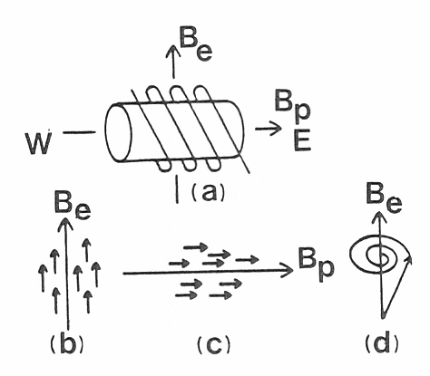 | A figura ao lado representa o princípio de funcionamento do magnetômetro de precessão de prótons, também chamado de campo total. Sobre os vários aspectos representados, considere as seguintes afirmativas.

I. Em (a) está representado o recipiente contendo hidrogênio na forma de gás.
II. Em (b) está representado o alinhamento dos prótons segundo o campo aplicado.
III. Em (c) está representado o alinhamento dos prótons segundo o campo da terra depois de retornarem ao equilíbrio.
IV. Em (d) está representada a precessão dos prótons após o corte da corrente aplicada.
V. A medida do campo magnético total requer um certo alinhamento do sensor representado em (a), com relação ao norte magnético.

Assinale a alternativa correta.

a) Somente as afirmativas I, II, III e V são verdadeiras.
b) Somente as afirmativas I, II e IV são verdadeiras.
c) Somente as afirmativas II, III e IV são verdadeiras.
d) Somente as afirmativas II e III são verdadeiras.
e) Somente as afirmativas IV e V são verdadeiras.

23 - A figura abaixo mostra a soma dos campos magnéticos que explicam a polaridade (alto e baixo magnéticos) de uma anomalia ou campo anômalo. É importante notar que o Sul está para o lado esquerdo do perfil e o Norte para o direito.
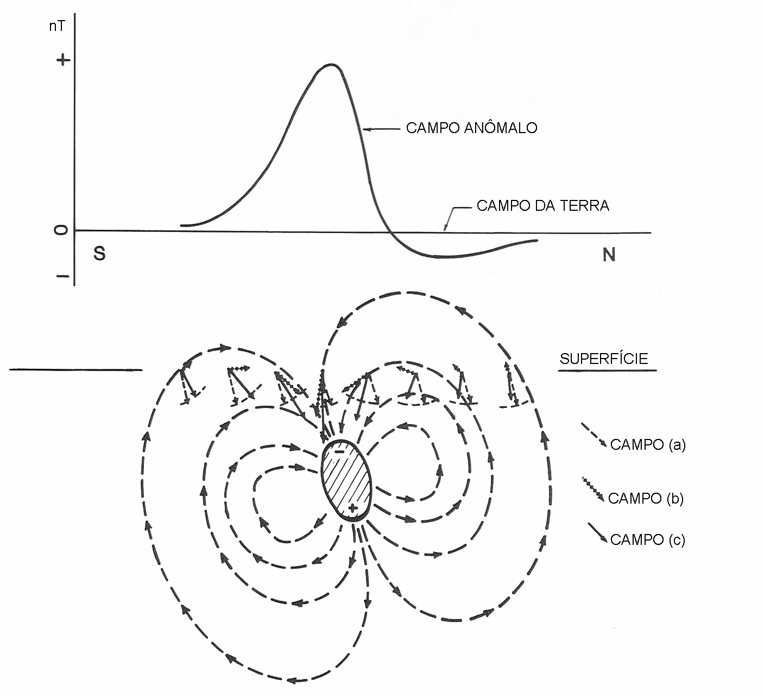

Em relação a essa figura, considere as seguintes afirmativas.

I. O vetor tracejado, indicado como campo (a), refere-se ao campo total, resultante da somatória dos campos (b) e (c).
II. O vetor serrilhado, indicado como campo (b), refere-se ao campo da fonte magnética anômala.
III. O vetor em traço contínuo, indicado como campo (c), refere-se ao campo magnético da Terra.
IV. Se o Sul estivesse para a direita do perfil, a anomalia teria a polaridade esperada para os diques de rochas básicas com magnetização normal e orientação em torno de N45W que ocorrem no estado do Paraná.

Assinale a alternativa correta.

a) Somente as afirmativas II e IV são verdadeiras.
b) Somente as afirmativas I, II e IV são verdadeiras.
c) Somente as afirmativas II, III e IV são verdadeiras.
d) Somente as afirmativas II e III são verdadeiras.
e) Somente as afirmativas III e IV são verdadeiras.

24 - O potencial elétrico natural ou potencial espontâneo (SP, de Self Potential) é um método elétrico muito simples em termos de procedimento de campo e instrumentação necessária, com aplicações importantes na engenharia e meio ambiente. A seu respeito considere as seguintes afirmativas.

I. Sua aplicação principal na engenharia e meio ambiente tem sido a investigação do movimento da água em subsuperfície.
II. Usos específicos do SP incluem o mapeamento de fuga d’água em barragens.
III. Dentre as características regionais que constituem o nível de base do SP, encontra-se um gradiente associado à topografia. Esse gradiente é tal que os valores de SP crescem para os altos topográficos.
IV. Embora existam programas computacionais para cálculo de respostas SP para vários tipos de fontes anômalas, a interpretação é freqüentemente qualitativa, correlacionando padrões de perfis e mapas de contorno com as fontes anômalas esperadas.

Assinale a alternativa correta.

a) Somente as afirmativas II e IV são verdadeiras.
b) Somente as afirmativas I, II e IV são verdadeiras.
c) Somente as afirmativas II, III e IV são verdadeiras.
d) Somente as afirmativas I, II e III são verdadeiras.
e) Somente as afirmativas III e IV são verdadeiras.

25 - Em relação a ruídos e erros que podem afetar levantamentos de SP, considere as seguintes afirmativas.

I. A impedância de entrada do instrumento de medida (milivoltímetro) deve ser consideravelmente maior do que a resistência de contato solo-eletrodos, para evitar sobrecarga do circuito de medida.
II. Os eletrodos devem ser metálicos e revestidos com cobre para serem impolarizáveis, evitando assim uma importante fonte de acumulação de erro.
III. Levantamentos de SP em investigações de interesse à engenharia e meio ambiente são freqüentemente mais afetados por ruído espacial e por erros causados por potenciais variáveis no tempo do que nos levantamentos de interesse à exploração mineral.
IV. A baixa amplitude das anomalias geradas pelos alvos de interesse à engenharia e a freqüente ocorrência de ruídos artificiais ou culturais nas áreas de obras são as principais causas de erro e contaminação dos dados por ruído.

Assinale a alternativa correta.

a) Somente as afirmativas I e II são verdadeiras.
b) Somente as afirmativas I, II e III são verdadeiras.
c) Somente as afirmativas I, III e IV são verdadeiras.
d) Somente as afirmativas II e III são verdadeiras.
e) Somente as afirmativas III e IV são verdadeiras.

26 - Em relação aos procedimentos de campo nos levantamentos de SP, considere as seguintes afirmativas:

I. A convenção de polaridade requer que o terminal negativo do voltímetro seja conectado ao eletrodo que fica na estação-base ou estação de referência, enquanto que o terminal positivo é conectado ao eletrodo da estação de medida.
II. Por razões de propagação de erro, o uso da configuração denominada gradiente deve se restringir a situações de dificuldades operacionais, como risco para a integridade do fio condutor ou relevo muito acidentado.
III. A configuração ou técnica da “estação-base fixa” utiliza um par de eletrodos fixo em um ponto dito base, para monitorar as correntes telúricas para posterior correção de seus efeitos sobre as medidas SP ao longo da malha de levantamento.
IV. Se a resistência de contato solo–eletrodos for excessiva, deve-se molhar o solo em volta do eletrodo com água e sal e fazer a medida rapidamente, antes que a solução salina seque ou seja drenada.

Assinale a alternativa correta.

a) Somente as afirmativas I e II são verdadeiras.
b) Somente as afirmativas I, II e III são verdadeiras.
c) Somente as afirmativas I, III e IV são verdadeiras.
d) Somente as afirmativas II e III são verdadeiras.
e) Somente as afirmativas III e IV são verdadeiras.

Texto relativo às questões 27 a 35.

Métodos elétricos, que detectam variações na resistividade dos solos e rochas, têm tido uso crescente na engenharia. Desenvolvimentos recentes tanto na instrumentação como nas técnicas de modelagem numérica 2D e 3D estão conquistando a confiança do engenheiro, que tradicionalmente tem tido grande preferência pelo método de sísmica de refração. Obras de barragens antigas tiveram sempre muito maior volume de ensaios sísmicos do que elétricos, mas no crescente investimento em PCHs no Brasil, nota-se cada vez mais o uso de métodos elétricos ou da associação eletro-sísmica.

27 - As aplicações dos métodos elétricos baseiam-se em algum tipo de condução elétrica. Assinale a alternativa correta para a forma de condução que prevalece nas camadas crustais próximas à superfície.

a) Condução eletrônica.
b) Condução dielétrica.
c) Condução eletrolítica.
d) Condução mista eletrônica e dielétrica.
e) Condução pela dupla camada catiônica das argilas.

28 - A resistividade elétrica pode ser relacionada à porosidade em rochas sedimentares. Quando os sedimentos não contêm argila, a lei de Archie tem a forma F=ρ_{r}/ρ_{e}=aΦ^{-m}. Para caracterizar as variáveis dessa equação, numere a coluna da direita segundo sua variável correspondente na coluna da esquerda.

1. F | ( ) Fator de formação.
2. Φ | ( ) Fator de cimentação.
3. a | ( ) Coeficiente de saturação.
4. m | ( ) Porosidade.

Assinale a alternativa que apresenta a seqüência correta da coluna da direita, de cima para baixo.

a) 2, 3, 1, 4.
b) 1, 3, 2, 4.
c) 2, 1, 3, 4.
d) 1, 4, 3, 2.
e) 1, 4, 2, 3.

29 - Em termos da relação entre a resistividade elétrica e a textura da rocha, considere as seguintes afirmativas.

I. Um arenito bem selecionado tem menor quantidade de espaço para ser preenchido por água e por isso exibe resistividade mais alta do que o mal selecionado.
II. Dissolução ao longo de fraturas em rocha calcária aumenta a porosidade e com isso baixa a resistividade.
III. A precipitação de certos minerais faz decrescer a porosidade da rocha e com isso aumenta a resistividade.
IV. Rochas graníticas sãs conduzem eletricidade apenas em microfraturas e ao longo de limites angulares dos grãos, de forma que a porosidade é tipicamente baixa e a resistividade é alta.

Assinale a alternativa correta.

a) Somente as afirmativas I, II e IV são verdadeiras.
b) Somente as afirmativas I, II e III são verdadeiras.
c) Somente as afirmativas II, III e IV são verdadeiras.
d) Somente as afirmativas II e III são verdadeiras.
e) Somente as afirmativas III e IV são verdadeiras.

30 - Assinale a alternativa que se refere a um processo geológico que causa aumento na resistividade elétrica.

a) Dissolução.
b) Intemperismo.
c) Cisalhamento.
d) Silicificação.
e) Alteração e formação de argilas.

31 - A medida de resistividade e polarização induzida envolve 4 eletrodos, aqui denominados eletrodos de corrente C1 e C2 e eletrodos de potencial P1 e P2. Denominamos também r1 a r4 as distâncias P1-C1, P1-C2, P2-C1 e P2-C2, respectivamente. Considerando-se que a equação fundamental para o potencial elétrico devido a um eletrodo pontual sobre um semiespaço homogêneo é , assinale a alternativa correta para a diferença de potencial ΔV entre P1 e P2.

a) $ΔV=\frac{Iρ}{2π}(\frac{1}{r_{1}}−\frac{1}{r_{2}})$.
b) $ΔV=\frac{Iρ}{2π}(\frac{1}{r_{1}}+\frac{1}{r_{2}})$.
c) $ΔV=\frac{Iρ}{2π}(\frac{1}{r_{1}}−\frac{1}{r_{2}}+\frac{1}{r_{3}}−\frac{1}{r_{4}})$.
d) $ΔV=\frac{Iρ}{2π}(\frac{1}{r_{1}}−\frac{1}{r_{2}}−\frac{1}{r_{3}}+\frac{1}{r_{4}})$.
e) $ΔV=\frac{Iρ}{2π}(\frac{1}{r_{1}}+\frac{1}{r_{2}}+\frac{1}{r_{3}}−\frac{1}{r_{4}})$.

32 - Diferentes arranjos de eletrodos permitem que os métodos de resistividade e polarização induzida sejam utilizados para sondar variações verticais, variações laterais ou uma combinação de variação lateral e vertical. Assinale a alternativa que se refere ao arranjo mais utilizado no Brasil para a investigação de variação ao mesmo tempo lateral e vertical.

a) Arranjo Wenner.
b) Arranjo Schlumberger.
c) Arranjo Dipolo-Dipolo.
d) Arranjo Pólo-Pólo.
e) Arranjo Gradiente ou Retângulo.

33 - A figura abaixo exibe o diagrama bilogarítmico de uma sondagem elétrica vertical com arranjo Schlumberger. Sobre esse diagrama, considere as seguintes afirmativas.

I. A embreagem assinalada em 3 posições de AB/2 consiste em variar a corrente transmitida para compensar o problema da queda da diferença de potencial com o aumento da distância.
II. Quando os dois ramos da curva não são paralelos na embreagem, deve-se verificar se não está havendo erro de distância nos eletrodos e se não existe fonte de ruído próxima de algum dos eletrodos.
III. Uma rápida inspeção da curva ρ_{a} permite dizer se o modelo de resistividade responsável por essa curva possui ao menos 4 camadas.
IV. Quando o último ramo ascendente da curva tem inclinação maior do que 45º, diz-se que a sondagem atingiu o substrato eletricamente resistente.

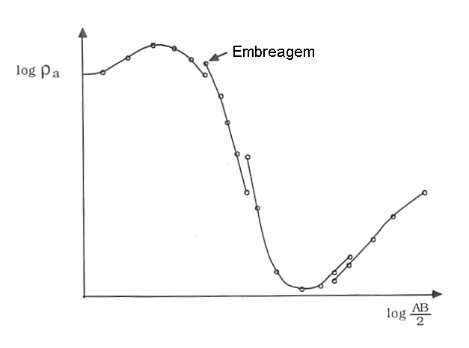
Assinale a alternativa correta.

a) Somente as afirmativas I, II e IV são verdadeiras.
b) Somente as afirmativas I, II e III são verdadeiras.
c) Somente as afirmativas II, III e IV são verdadeiras.
d) Somente as afirmativas II e III são verdadeiras.
e) Somente as afirmativas III e IV são verdadeiras.

34 - Ainda com relação ao diagrama de SEV da questão anterior, a forma da curva ρ_{a} é tal que poderia ser explicada pelas seguintes características:

I. a primeira camada é mais condutora do que a segunda porque se trata da zona de raízes, que mantém mais umidade.
II. a segunda camada refere-se à zona aerada e por isso é mais resistente.
III. se a SEV tivesse sido obtida na bacia de Curitiba, a 3ª camada refletiria os sedimentos condutores da Formação Guabirotuba e a 4ª camada, o embasamento resistente.
IV. se a SEV tivesse sido feita na Bacia do Paraná, poderíamos ter os basaltos da Fm. Serra Geral na 3ª camada e o arenito Botucatu na 4ª.

Assinale a alternativa correta.

a) Somente as afirmativas I, II e IV são verdadeiras.
b) Somente as afirmativas I, II e III são verdadeiras.
c) Somente as afirmativas II, III e IV são verdadeiras.
d) Somente as afirmativas II e III são verdadeiras.
e) Somente as afirmativas III e IV são verdadeiras.

35 - A equivalência de modelos resulta em ambigüidade na interpretação da SEV. Na forma de curva representada pelo diagrama de SEV da questão 23, a 3ª camada, sendo uma camada fina, admite uma equivalência tal que:

a) a condutância longitudinal S₃=t₃/ρ₃ pode ser resolvida, mas, individualmente, nem t₃ nem ρ₃ podem ser resolvidos.
b) a resistência transversal T₃=t₃ρ₃ pode ser resolvida, mas, individualmente, nem t₃ nem ρ₃ podem.
c) pode-se diminuir ρ₃ e aumentar t₃ até certo ponto e se obter a mesma curva ρ_{a} dentro do limite de erro contido nos dados.
d) a matriz de correlação entre os parâmetros mostraria valor próximo de -1, indicando que ρ₃ e t₃ correlacionam-se negativamente ou contêm uma dependência linear inversa.
e) pode-se diminuir ρ₃ e aumentar t₃ proporcionalmente sem alterar a curva ρ_{a,} desde que se mantenha a soma (S₃ + T₃) constante.

36 - O caminhamento elétrico, na forma de vários arranjos de eletrodos, gera pseudo-seções de resistividade aparente e eventualmente de cargabilidade aparente, se estiver sendo feita polarização induzida concomitantemente. Sobre o caminhamento elétrico, considere as seguintes afirmativas.

I. Historicamente, os aspectos “pseudo” e “aparente” das seções geradas pelo caminhamento elétrico acabaram merecendo uma certa rejeição pelo engenheiro. Contudo, vários desenvolvimentos recentes que envolvem instrumentação e software estão conquistando a confiança do engenheiro de obra e fazendo a aplicação do caminhamento elétrico crescer rapidamente.
II. Levantamentos 3D são constituídos por levantamentos 2D ao longo de linhas separadas de pequena distância, geralmente com o mesmo espaçamento entre linhas e entre eletrodos ao longo das linhas.
III. Algoritmos rápidos para inversão 2D e 3D foram implementados em programas computacionais que, comparados a muitos softwares específicos da geofísica, têm preços relativamente acessíveis e por isso têm se tornado bastante disponíveis.
IV. Sistemas automatizados de aquisição multieletrodos têm facilitado alta densidade de amostragem em curto espaço de tempo, constituindo verdadeiro “imageamento” de subsuperfície.

Assinale a alternativa correta.

a) Somente as afirmativas I e IV são verdadeiras.
b) Somente as afirmativas I e III são verdadeiras.
c) Somente as afirmativas II, III e IV são verdadeiras.
d) Somente as afirmativas II e III são verdadeiras.
e) Somente as afirmativas I, III e IV são verdadeiras.

Texto relativo às questões 37 a 39.

Historicamente, a sísmica de refração e ensaios que determinam parâmetros elásticos têm sido as ferramentas geofísicas mais aplicadas às obras de engenharia, particularmente barragens. A figura abaixo ilustra o princípio da sísmica de refração. Note que elementos da figura foram indicados por letras entre parênteses (a), (b), (c) e (d).
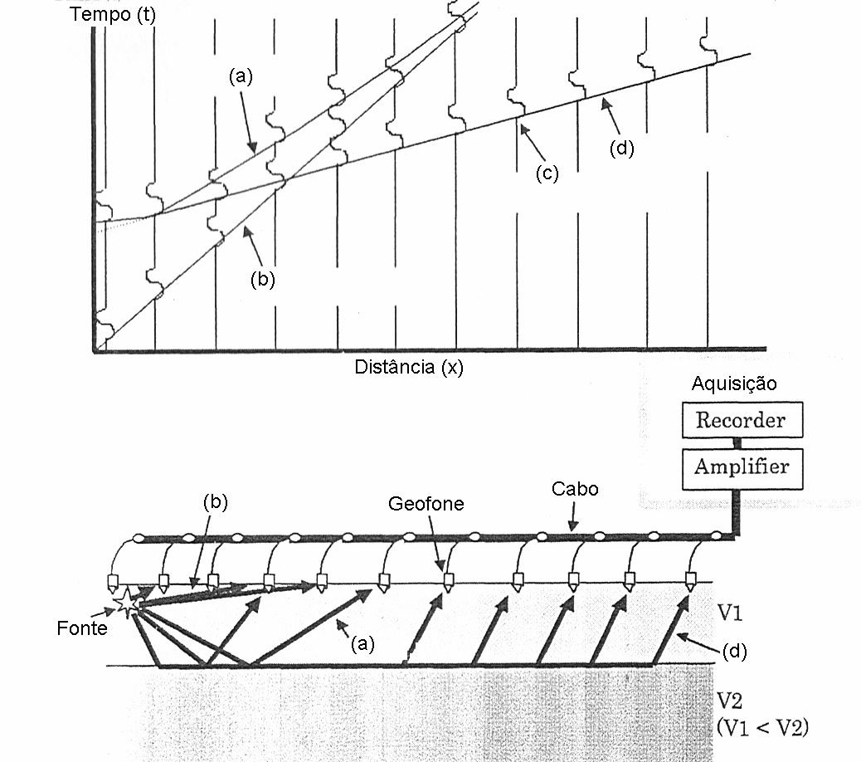

37 - Para caracterizar os elementos assinalados, numere a coluna da direita segundo sua correspondência com a coluna da esquerda.

1. (a) | ( ) Onda direta.
2. (b) | ( ) Onda refratada.
3. (c) | ( ) Onda refletida.
4. (d) | ( ) Primeira chegada da onda P.

Assinale a alternativa que apresenta a seqüência correta na coluna da direita, de cima para baixo.

a) 2, 3, 1, 4.
b) 2, 4, 1, 3.
c) 2, 1, 3, 4.
d) 1, 4, 3, 2.
e) 4, 3, 2, 1.

38 - Com relação ainda à figura de referência, assumindo que as inclinações dos ramos (b) e (d) das curvas “Tempo x Distância”, com o tempo em milissegundos e a distância em metros, possam ser calculadas, respectivamente, por (Δt₁/Δx₁)=(1/0,3) e (Δt₂/Δx₂)=(1/1,4), considere as seguintes afirmativas.

I. V1 = 333,33 m/s e V2 = 714,43 m/s.
II. V1 = 300,00 m/s e V2 = 1400,00 m/s.
III. A camada superficial deve ser de solo argiloso, muito compacto.
IV. A segunda camada pode estar refletindo o nível d’água ou zona de saturação.

Assinale a alternativa correta.

a) Somente as afirmativas II e IV são verdadeiras.
b) Somente as afirmativas II e III são verdadeiras.
c) Somente as afirmativas II, III e IV são verdadeiras.
d) Somente as afirmativas I e III são verdadeiras.
e) Somente as afirmativas I, III e IV são verdadeiras.

39 - Com relação à fonte de energia na sísmica de refração, considere as seguintes afirmativas.

I. Uma marreta batida sobre chapa metálica fornece energia suficiente para investigar até cerca de 20 metros de profundidade na maioria dos contextos geológicos.
II. Queda de peso acelerada constitui fonte de energia sísmica suficiente para investigar profundidade que pode exceder 30 metros na maioria dos contextos geológicos, mas é pouco prática em terrenos acidentados.
III. Nas aplicações da engenharia é preferível utilizar explosivo, que dá a certeza de que a energia é suficiente para investigar as profundidades de interesse.
IV. Repetição de batidas de marreta sobre chapa metálica com somatória de traços sísmicos melhora a relação sinal/ruído.

Assinale a alternativa correta.

a) Somente as afirmativas I e IV são verdadeiras.
b) Somente as afirmativas I, II e III são verdadeiras.
c) Somente as afirmativas II, III e IV são verdadeiras.
d) Somente as afirmativas I, II e IV são verdadeiras.
e) Somente as afirmativas I e III são verdadeiras.

40 - Em obras de engenharia em que a segurança é extremamente crítica, como em barragens, usinas nucleares e túneis, são recomendados ensaios sísmicos que utilizam furos de sondagem para determinar parâmetros elásticos que dão suporte à engenharia para determinação de índices de segurança. Sobre tais ensaios e parâmetros determinados, considere as seguintes afirmativas.

I. Os parâmetros elásticos são denominados “dinâmicos” quando obtidos através da sísmica, para diferenciar de quando são obtidos através de ensaios estáticos.
II. Módulo de Young, módulo de compressibilidade, coeficiente de Poisson e módulo de rigidez são parâmetros elásticos determinados através de ensaios sísmicos.
III. Ensaios sísmicos para determinação de parâmetros elásticos envolvem “cross-hole” e “down-hole”.
IV. Diferentemente da sísmica de refração conduzida na superfície, os ensaios para determinação de parâmetros elásticos em furos utilizam a onda cisalhante S e não a P.

Assinale a alternativa correta.

a) Somente as afirmativas I e IV são verdadeiras.
b) Somente as afirmativas I, II e III são verdadeiras.
c) Somente as afirmativas II, III e IV são verdadeiras.
d) Somente as afirmativas I, II e IV são verdadeiras.
e) Somente as afirmativas I e III são verdadeiras.

